ДИАГРАММЫ ПРОЕКТА
«СтройКонтроль»
Сетевое программное средство управления строительными материалами и анализа отклонений от сметы на строительном объекте
Технологии: C# 12, .NET 8, WPF (MVVM), EF Core 8, Microsoft SQL Server
1. Диаграмма вариантов использования
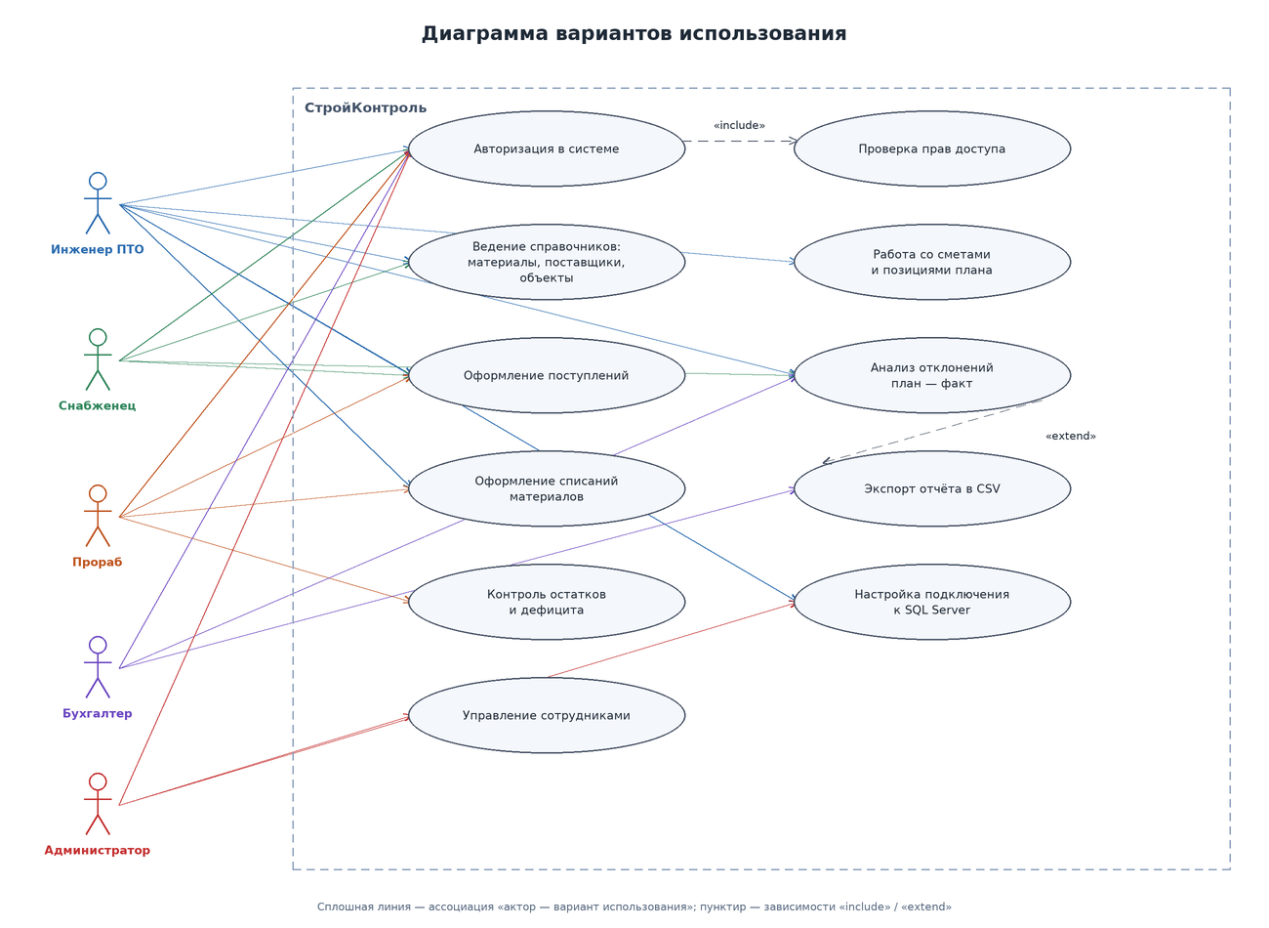
Рисунок 1 — Диаграмма вариантов использования
Пять акторов соответствуют ролям системы. Авторизация и проверка прав доступа общие для всех; смету редактируют только инженер ПТО и администратор, прораб работает с поступлениями и списаниями, бухгалтер формирует отчёты.

2. Диаграмма анализа: границы, управления и сущности
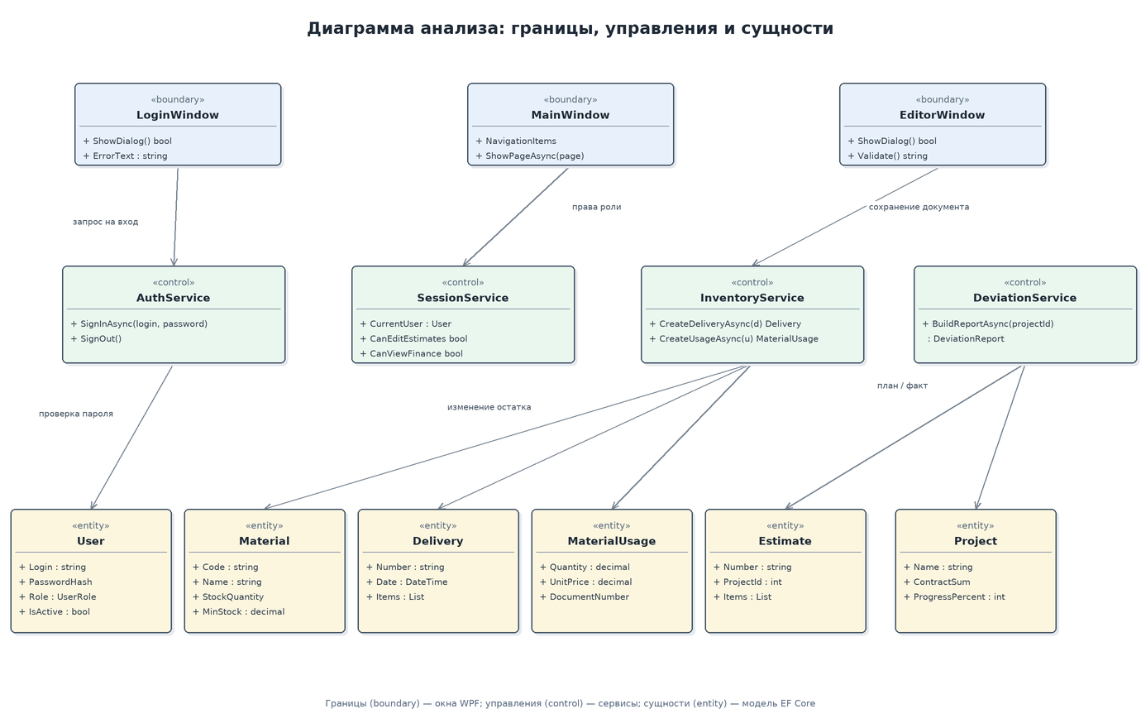
Рисунок 2 — Диаграмма анализа: границы, управления и сущности
Границы (boundary) — окна WPF, управления (control) — сервисы слоёв Core и Data, сущности (entity) — классы модели EF Core, отображаемые в таблицы базы данных.

3. Диаграмма последовательности: вход в систему
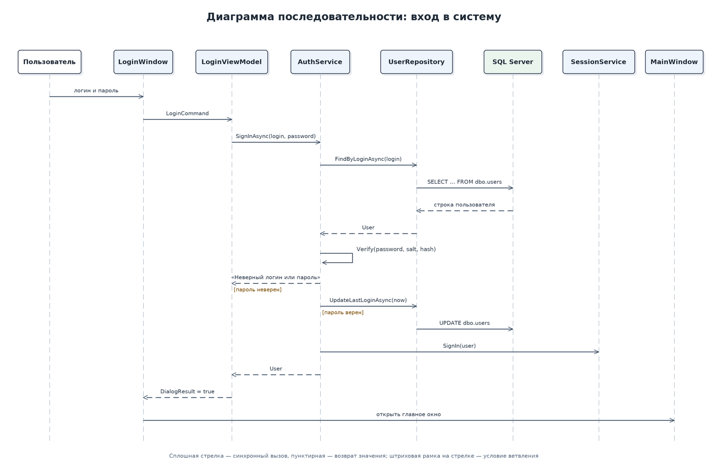
Рисунок 3 — Диаграмма последовательности: вход в систему
Показан обмен сообщениями между окном входа, моделью представления, сервисом аутентификации и репозиторием при обращении к SQL Server. Пароль проверяется по схеме PBKDF2-HMAC-SHA256 (100 000 итераций), в базе хранятся только хеш и соль.

4. Диаграмма деятельности: оформление списания материала
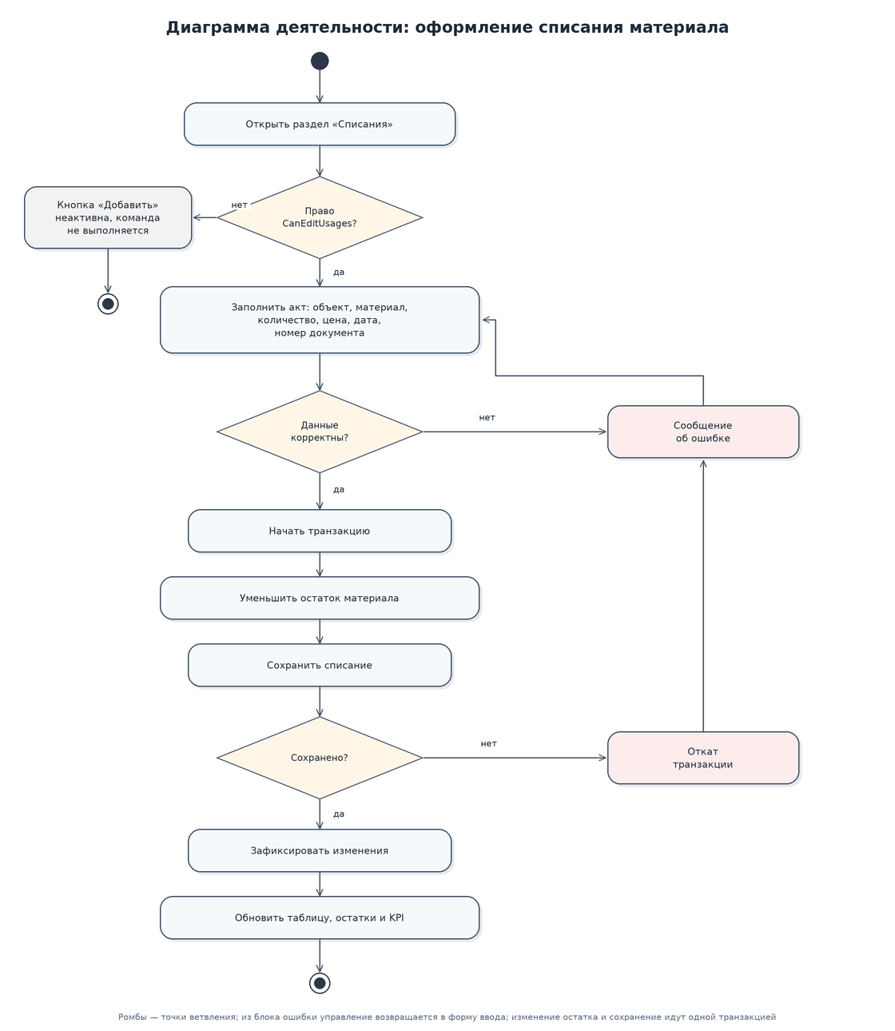
Рисунок 4 — Диаграмма деятельности: оформление списания материала
Списание материала и уменьшение складского остатка выполняются в одной транзакции, поэтому при сбое сохранения данные остаются согласованными.

5. Диаграмма деятельности варианта использования «Работа со сметой»
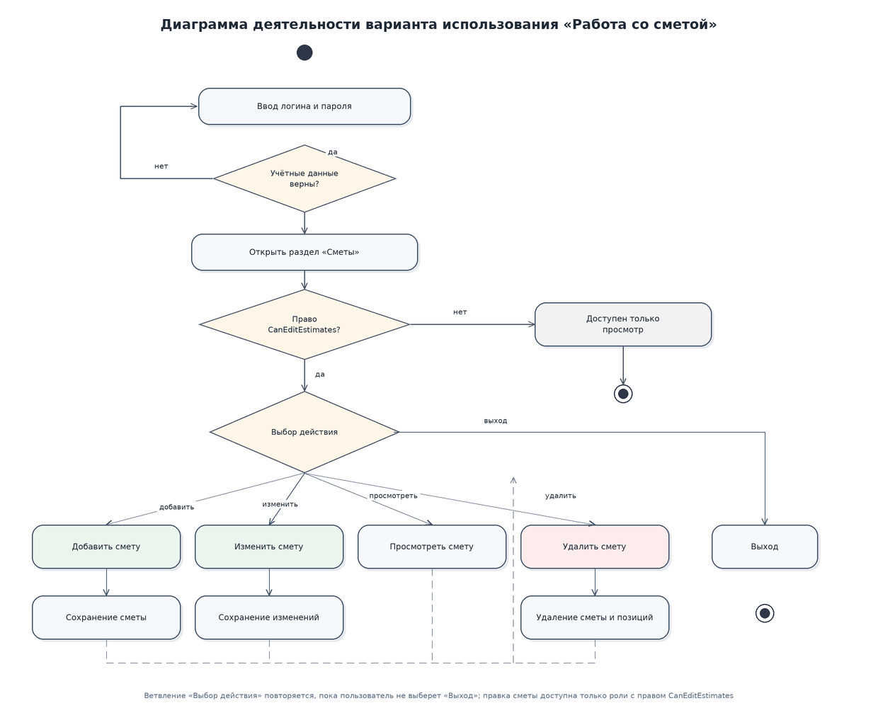
Рисунок 5 — Диаграмма деятельности варианта использования «Работа со сметой»
Сценарий повторяется в цикле, пока пользователь не выберет «Выход». Ветвление по праву CanEditEstimates отделяет инженера ПТО от ролей, которым доступен только просмотр сметы.

6. Диаграмма автоматов: навигация по разделам приложения
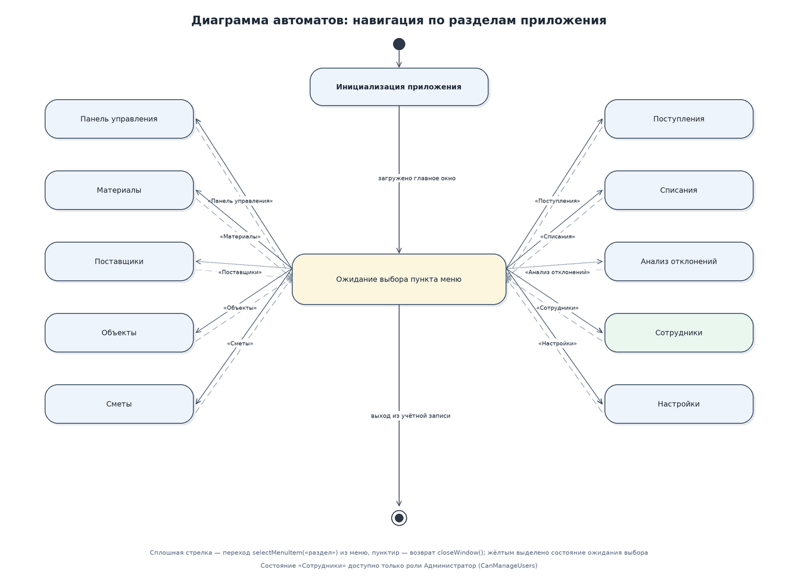
Рисунок 6 — Диаграмма автоматов: навигация по разделам приложения
Из состояния ожидания выбора пользователь переходит в один из десяти разделов и возвращается обратно. Раздел «Сотрудники» доступен только администратору.

